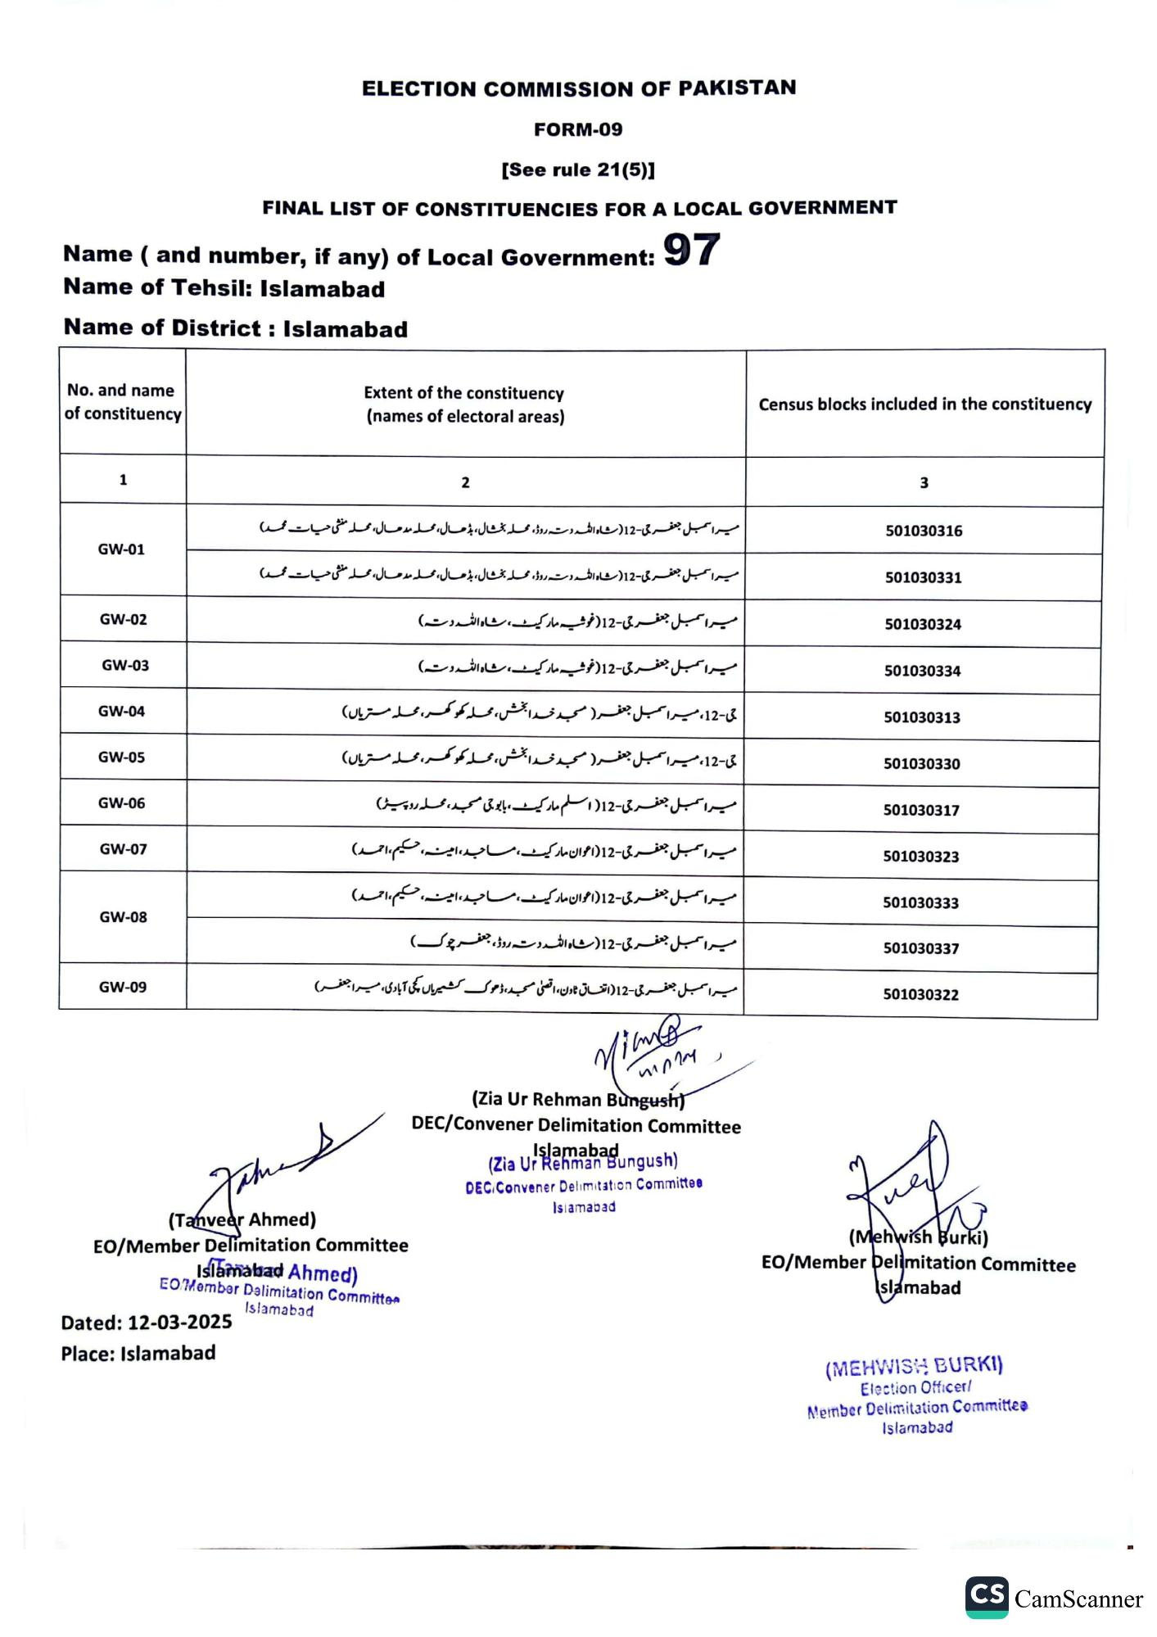
ELECTION COMMISSION OF PAKISTAN
FORM-09
[See rule 21(5)]
FINAL LIST OF CONSTITUENCIES FOR A LOCAL GOVERNMENT
Name (and number, if any) of Local Government: 97
Name of Tehsil: Islamabad
Name of District: Islamabad
No. and name
of constituency
1
GW-01
GW-02
GW-03
GW-04
GW-05
GW-06
GW-07
GW-08
GW-09
Extent of the constituency (names of electoral areas)
2
میر اسمبل جعفر جی-12 (شاہ اللہ دستہ روڈ، محله بخشال، بڈھال، محلہ مدحال، محلہ منشی حیات محمد) میرا سمبل جعفر جی - 12 ( شاہ اللہ دتہ روڈ، محله بخشال، بڈھال، محلہ مد حال، محلہ منشی حیات محمد) میرا سمبل جعفر جی - 12 ( غوثیہ مارکیٹ، شاہ اللہ دتہ)
میرا سمبل جعفر جی - 12 ( غوثیہ مارکیٹ، شاہ اللہ دسته)
جی - 12، میرا سمبل جعفر ( مسجد خدا بخش، محلہ کھو کھر، محلہ مستریاں) تمی-12، میر ا سمبل جعفر ( مسجد خدا بخش، محلہ کھوکھر، محلہ مستریاں) میرا سمبل جعفر جی - 12) اسلم مارکیٹ، بابوجی مسجد، محلہ روپیٹر) میرا سمبل جعفر جی- 12 ( اعوان مارکیٹ، مساجد، امینہ، حکیم احمد) میرا کمبل جعفر جی- 12 ( اعوان مارکیٹ، مساجد، امینہ، حکیم احمد)
میرا سمبل جعفر جی - 12 (شاہ اللہ دتہ روڈ، جعفر چوک)
میر اسمبل جعفر جی-12 ( اتفاق نادن، اقصیٰ مسجد، ڈھوک کشمیریاں کچی آبادی، میرا جعفر)
James
(Tanveer Ahmed)
EO/Member Delimitation Committee
Islamabad Ahmed)
EO/Member Delimitation Committee Islamabad
Dated: 12-03-2025 Place: Islamabad
Nims
पातील
(Zia Ur Rehman Bungush)
DEC/Convener Delimitation Committee
Islamabad
(Zia Ur Rehman Bungush)
DEC/Convener Delimitation Committee
Islamabad
Census blocks included in the constituency
3
501030316
501030331
501030324
501030334
501030313
501030330
501030317
501030323
501030333
501030337
501030322
(Mehwish Burki)
EO/Member Delimitation Committee slamabad
(MEHWISH BURKI)
Election Officer/
Member Delimitation Committee Islamabad
CS CamScanner

